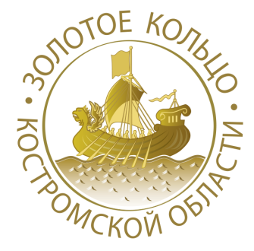

Образовательные маршруты по

«Золотому кольцу Костромской области»
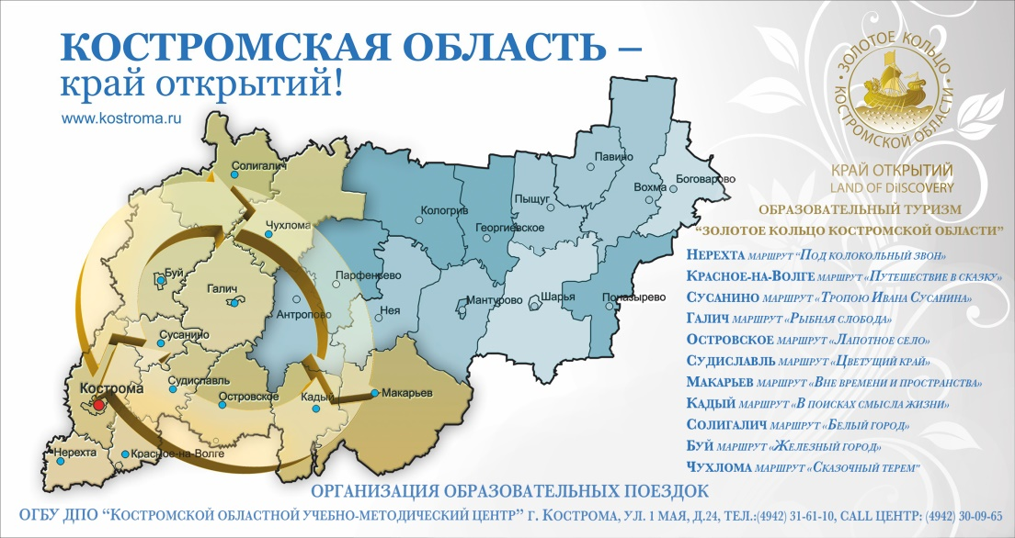
ОГБУ ДПО «КОСТРОМСКОЙ ОБЛАСТНОЙ
УЧЕБНО-МЕТОДИЧЕСКИЙ ЦЕНТР»
1 Мая ул., д.24, Кострома, 156000
тел.(4942)31-30-95 факс (4942)47-14-06

Туристский информационный центр
Костромской области
8 (4942) 31-61-10
tic_kostroma@mail.ru
http://kostroma.ru

Уважаемые педагоги и родители!
Настоящий справочник разработан с целью знакомства учителей, родителей и детей с туристическими ресурсами Костромской области и предложениями по организации детского и семейного отдыха на территории Костромской области.
Костромской областной учебно-методический центр организует образовательные экскурсии и путешествия для детей и учащейся молодежи, содействующие реализации образовательных программ.
Образовательные экскурсии и путешествия являются важной формой гуманистического, патриотического воспитания, расширения знаний, оздоровления и физического развития детей и молодежи.
Образовательные экскурсии и путешествия выступают как педагогический процесс, в котором сочетаются обучение и воспитание. Это как раз и отвечает содержанию педагогической науки, которая следует принципам обучения: научности, доступности, систематичности и постепенности, связи жизни, активности и наглядности. Воспитательные возможности экскурсий определяются как их содержанием, так и широким тематическим спектром (комплексные, обзорные, исторические, военно-исторические, литературные архитектурные).
В настоящее время Центром предлагаются разнообразные экскурсии, различные по темам, способу передвижения и продолжительности. Обеспечивается последовательность экскурсионного обслуживания. Для проведения экскурсий подбираются опытные и профессиональные экскурсоводы. Предлагается более 14-ти экскурсионных маршрутов. Ниже приведены примеры наиболее посещаемых экскурсий по Костромской области.

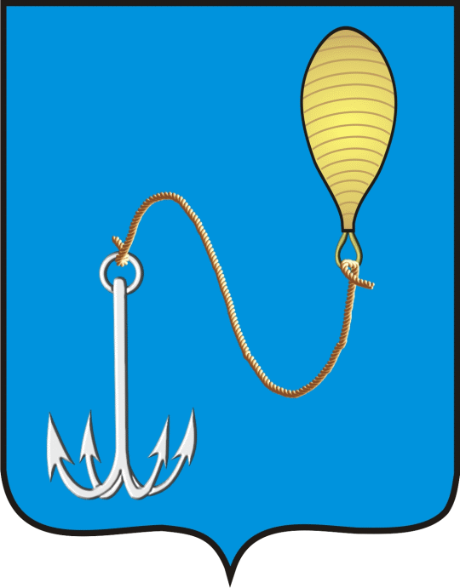
Буй
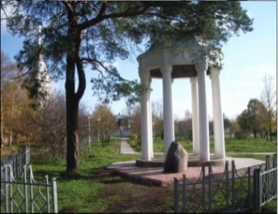
Маршрут «Железный город»_

Обзорная экскурсия по городу Бую.
- Буйский краеведческий музей
им. Т.В. Ольховик;
- Посещение городского Дома ремесел;
- Посещение выставочного зала МКУДО «Детская художественная школа
им. Н.П. Якушева»;
- Посещение Воскресенского храма, могилы поэтессы Ю.В. Жадовской;
- Литературно-музыкальная гостиная по творчеству Ю.В. Жадовской;
- Посещение с. Контеево. Тематическая программа, посвященная И.Д. Сытину, экскурсия по старинному селу Контеево, посещение памятника детям блокадного Ленинграда, посещение храма Михаила Архангела, часовни и
св. источника, экскурсия по комнате крестьянского быта в Молодежном центре «Ювентус».
- Посещение Свято-Предтеченского Иаково-Железноборовского мужского монастыря. Экскурсия по селу Борок.
(программа маршрута выбирается индивидуально)

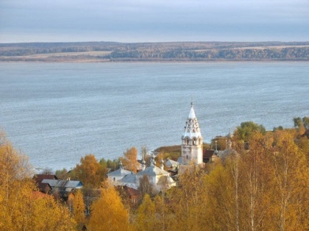
Галич

Маршрут «Рыбная слобода»

Обзорная экскурсия по городу Галич
- Галичский краеведческий музей
- Гора Балчуг, Галичское озеро
- Посещение Паисиево-Галичского женского монастыря
- Памятники археологии: нижнее городище, XII век – первая галичская крепость, верхнее городище (Балчуг), первая половина XV века – вторая галичская крепость, городские валы с прудами – третья галичская крепость. Первая половина XVI века.
- Посещение экспозиционно-выставочных залов Дома народного творчества: «Живая старина», «По щучьему велению». Мастер-класс по изготовлению глиняной игрушки.
- Экспозиционно-выставочный зал Степановской МОУ СОШ
- «Галичские легенды» д. Сынково
- Заозерский Авраамиев монастырь
- Святой Богородицкий источник на Котеле
- Успенский Паисиево-Галичский монастырь
- Целебный древний источник «Марьин ключ»
- Школьный музей Россоловской СОШ
- с. Орехово. Музей МОУ Ореховская СОШ
- Протогород Унорож
- Святой Богородицкий источник на Котеле
(программа маршрута выбирается индивидуально)

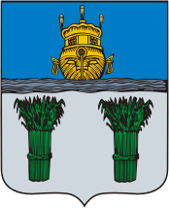
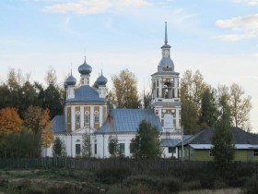
Кадый

Маршрут «В поисках смысла жизни»

Обзорная экскурсия по поселку Кадый
- Церковь Николая Чудотворца
- Кадыйский краеведческий музей
- с. Ильинское. Церковь Ильи Пророка в с. Ильинское
- с. Рубцово. Боголюбский монастырь. Успенский храм, посещение звонницы, часовни
- с. Чернышево. Знакомство с историей села – усадьбой Павла Ивановича Петрова, героя Отечественной войны 1812 года (родственника М.Ю. Лермонтова)
- Каменная Преображенская церковь, построена в 1823 г.
- Усадебный парк
- Училище земское, нач. 20 в. Училище возведено в 1905 г. на средства местного помещика С.А. Петрова (внука П.И. Петрова)
- Церковь Николая Чудотворца расположена на центральной площади посёлка Кадый
Храм Рождества Пречистой Богородицы. В храмах служили предки всемирно известного учёного П.А. Флоренского
- С Пречистенским приходом связано имя известного кинорежиссера А. Тарковского, который был крещен в Храме Рождества Пречистой Богородицы
- Историко–культурный музей с. Завражье был открыт 30 октября 2004 года в доме, в котором родился и провел детские годы Тарковский А.А.
(программа маршрута выбирается индивидуально)

Красное-на-Волге
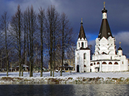
Маршрут
«Путешествие в сказку»

Обзорная экскурсия по поселку Красное-на-Волге
- Красносельский музей ювелирного и народно-прикладного искусства
- интерактивный музей ювелирного искусства
- церковь Богоявления
- памятник-мемориал в с. Прискоково у церкви Рождества Христова
- захоронения А.И. Готовцевой в ограде церкви Воскресения с. Карабаново
- музей Бирюковых с. Ивановское
- музей миниатюрных деревянных скульптур Б.П.Волина
- памятный знак купцу и благотворителю, производителю знаменитого толокна
под маркой «Соколъ» И.В. Соколову в д. Иконниково
- Сумароковская лосиная ферма
- ювелирный центр в ТЦ «Красноград»
- экспозиция КУХОМа

(программа маршрута выбирается индивидуально)

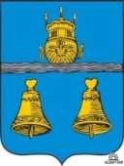
Макарьев

Маршрут
«Вне времени и пространства»

Обзорная экскурсия по городу Макарьеву
- Музей профессионального училища № 1 им. Ю. Смирнова. Музей Макарьевской средней школы № 1 им. Героя Советского Союза Ю.В. Смирнова
- Музей Макарьевской средней школы № 2. В музее действует постоянная экспозиция «Герой нашего времени», посвященная адмиралу Э.Н. Спиридонову
- Дом Юрия Смирнова
- Музей А.Ф. Володина (п. Первомайка)
- Памятные знаки, мемориальные места
Здание МДХШ им.Ю.М. Фролова, здание МДМШ, районный центр досуга, выставка народных промыслов «Деревенская кладь»
(программа маршрута выбирается индивидуально)
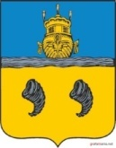
Нерехта
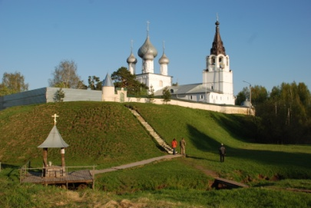
Маршрут
«Под колокольный звон»

Обзорная экскурсия по г. Нерехта
- Нерехтский краеведческий музей
- Лавровская фабрика художественной
росписи
- Интерактивная программа «Солевары»
- Интерактивная программа «В гостях у купчихи Поповой»
- Нерехтская художественная школа
- Троице-Сыпанов Пахомиево-Нерехтский монастырь
- Успенская Тетеринская женская пустынь (по желанию)
(программа маршрута выбирается индивидуально)

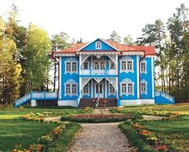
Островское

Маршрут «Лапотное село»

Обзорная экскурсия по п. Островское
- МКУК Историко-культурный центр им. Б.М. Кустодиева с посещением выставки «Я прошел по той войне»
- Мемориал воинам, павшим в годы ВОВ
- улицы п. Островское, названные именами островчан – Героев Советского Союза
- МКУК Историко-культурный центр им. Б.М. Кустодиева
- Старинные здания п. Островское
- Музей-заповедник «Щелыково» Дом А.Н. Островского, мемориальный парк, с. Николо-Бережки, дом Соболева, могила А.Н. Островского, голубой ключик.
(программа маршрута выбирается индивидуально)
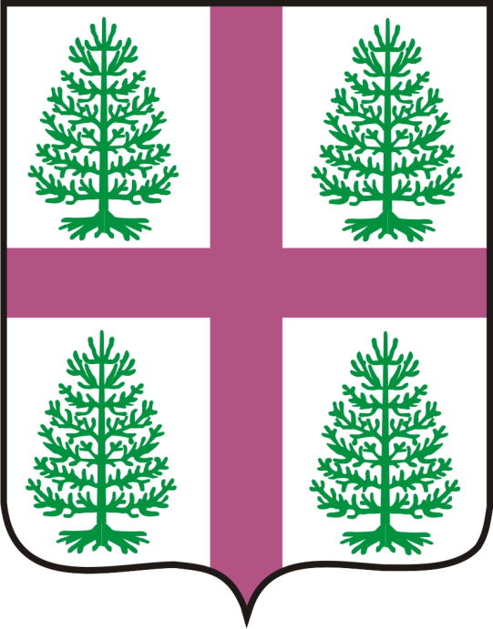

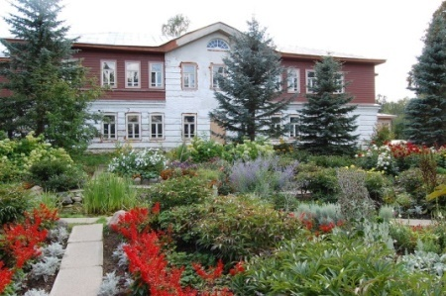
Судиславский район

Маршрут «Цветущий край»

Обзорная экскурсия по поселку Судиславль.
- Судиславский краеведческий музей
- Ансамбль собора Спаса Преображения
- Церковь Владимирской Богоматери
- Усадьба Третьякова
- Дом жилой Невского (МОУДОД Детская музыкальная школа)
- Торговые ряды
- Дом жилой Кокорева
- Гимназия мужская (библиотека, выставочные залы:«Животный мир нашего края», «Судиславский район: реалии и перспективы», «Ремесла и промыслы нашего края»)
- Дом народного творчества и досуга
«СудиславльXXI век»
- ЗАО «Судиславль» (зверосовхоз)
- ООО «Руно» (предприятие по изготовлению валеной обуви)
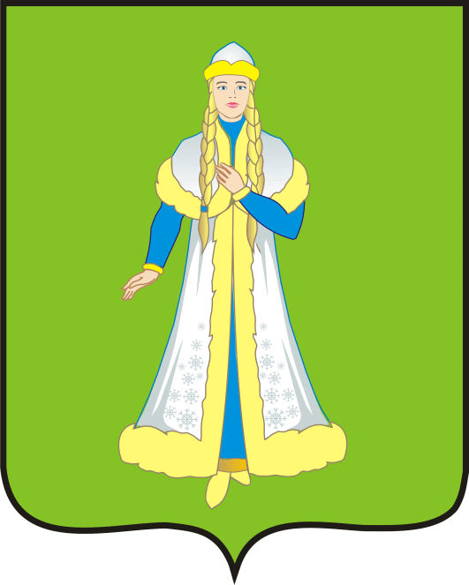
- ЗАО «КС – Среда»
- ИП А.Я. Тертышников «Птичий Двор» (страусы, куры, цесарки и пр. птица)
- ООО «Судисласть» (пекарня)
- МУК ДНТД просмотр презентации «Мой Судиславль»
- Природный исторический ландшафт Лобанка
- Рукотворное озеро «Комсомольское»
«Герои-судиславцы в Великой Отечественно войне»
- Судиславский краеведческий музей (выставка - просмотр
фотоматериалов, просмотр презентации)
- Музей МОУ Судиславской СОШ
- Обелиск героям Советского Союза
- Парк Победы
«Судиславль и его окрестности»
- Ансамбль собора Спаса Преображения
- Дом жилой Невского (МОУДОД Детская музыкальная школа)
- Торговые ряды
- Судиславский краеведческий музей
- Дом жилой Кокорева
- Дом народного творчества и досуга
- Природный исторический ландшафт Лобанка с рукотворным озером
«Комсомольское»
- Озеро «Юбилейное»
- «Жваловская горница» с. Жвалово (мастер класс по ткачеству, традиции русского чаепития»)
(программа маршрута выбирается индивидуально)

Сусанинский район
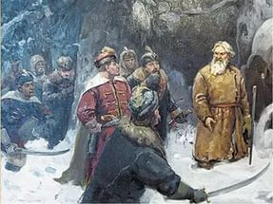
Маршрут
«Тропою Ивана Сусанина»

- Интерактивная программа «Сыр на весь мир»
- Познавательная программа «Звонкая глина петровских мастеров»
- Познавательная программа «Один день в усадьбе помещика Скалозубова»
- Музей подвига И. Сусанина - экскурсия по местам подвига И.Сусанина( д. Деревеньки, Исуповское болото):
- театрализованное представление «Тропою И.Сусанина»; - экскурсия в храме Успения Пресвятой Богородицы; - обед в кафе. - Интерактивная программа « За веру, царя и Отечество»:
в Доме народных ремёсел: хозяйка встретит гостей, поведает о своём житье-бытье, познакомит с историей сыроварения. А весёлые коровы – русская Бурёнушка и голландская Арлинда порадуют весёлыми конкурсами. В конце программы – дегустация Сусанинского сыра. Посещение сувенирной лавки (сувенирная продукция местных мастеров-умельцев)
- Посещение музея подвига И. Сусанина
- Посещение Дома народных ремёсел
- познавательно-развлекательная программа «Сыр на весь мир» - Мастер-класс по изготовлению Петровской игрушки (глиняной свистульки). - Выставка « Куколка – дружочек мой». Мастер-класс по изготовлению куклы-оберега. - Посещение сувенирной лавки (сувенирная продукция местных мастеров- умельцев).
(программа маршрута выбирается индивидуально)
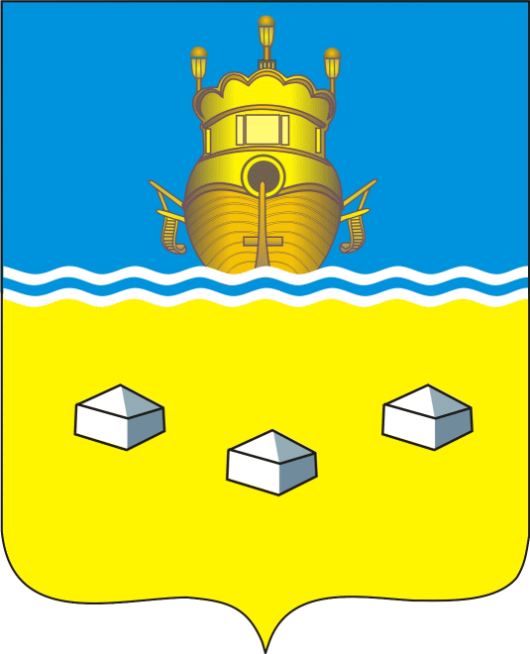

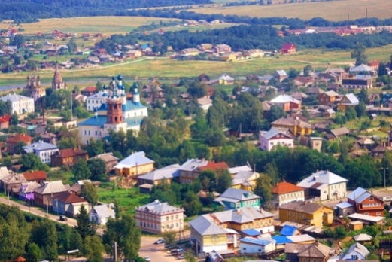
Солигаличский район

Маршрут «Белый город»

- Солигаличский краеведческий музей им. Г.И. Невельского – филиал Костромского музея-заповедника.
- д. Одноушево. Часовня-столп, валун ледникового периода
- Памятник природы «Стопа Богородицы»
«Прикоснись к святыне»
- Экскурсия по экспозициям Духовно - просветительского центра «Солоница», посвященным народному быту и ремеслам
- Мастер-класс по изготовлению тряпичной куклы
- 10 храмов города Солигалича
«Дорогами войны»
- Солигаличский краеведческий музей им. Г.И. Невельского.
- Интерактивные занятия
- Макарьевский вал
- Исследователь Дальнего Востока Г.И. Невельской
(программа маршрута выбирается индивидуально)

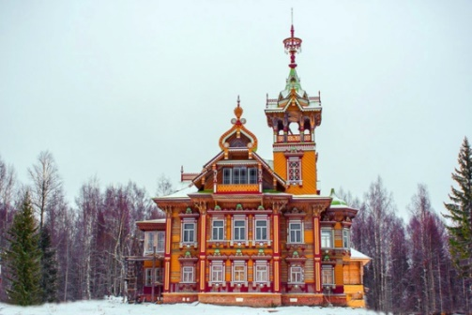
Чухломской район

Маршрут «Сказочный терем»

- Пешая экскурсия по городу «Улицы нашего города», «Мира не узнаешь, не зная края своего»
- Детская музыкальная школа им. В.Н. Бахвалова
- Терем Асташово

(программа маршрута выбирается индивидуально)

